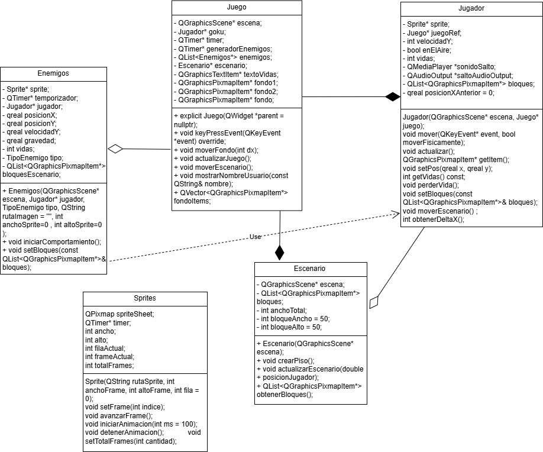
Momento II – Proyecto final
Alejandro Naranjo Naranjo – 1041440121
Informatica II
1 diagrama de clases:

- 2. Cambios desde el momento I
Se implementó una clase Escenario para crear bloques de piso con altura variable.
- Se diseñó una clase Jugador con animaciones, gravedad y colisiones.
- Se incluyó movimiento lateral con cámara centrada en el jugador (centerOn).
- Se añadieron enemigos (Dodoria y Zarbon), cada uno con comportamiento individual y colisiones con el entorno.
- Se integró un fondo continuo basado en una imagen panorámica de 7572x716 px.
- Se implementó la clase Proyectil para ataques enemigos simulando el Kamehameha.
- Se corrigieron errores visuales como Goku debajo del piso, enemigos flotando, y el fondo superpuesto.
- Se incorporó detección de colisiones, sistema de vidas y texto en pantalla.

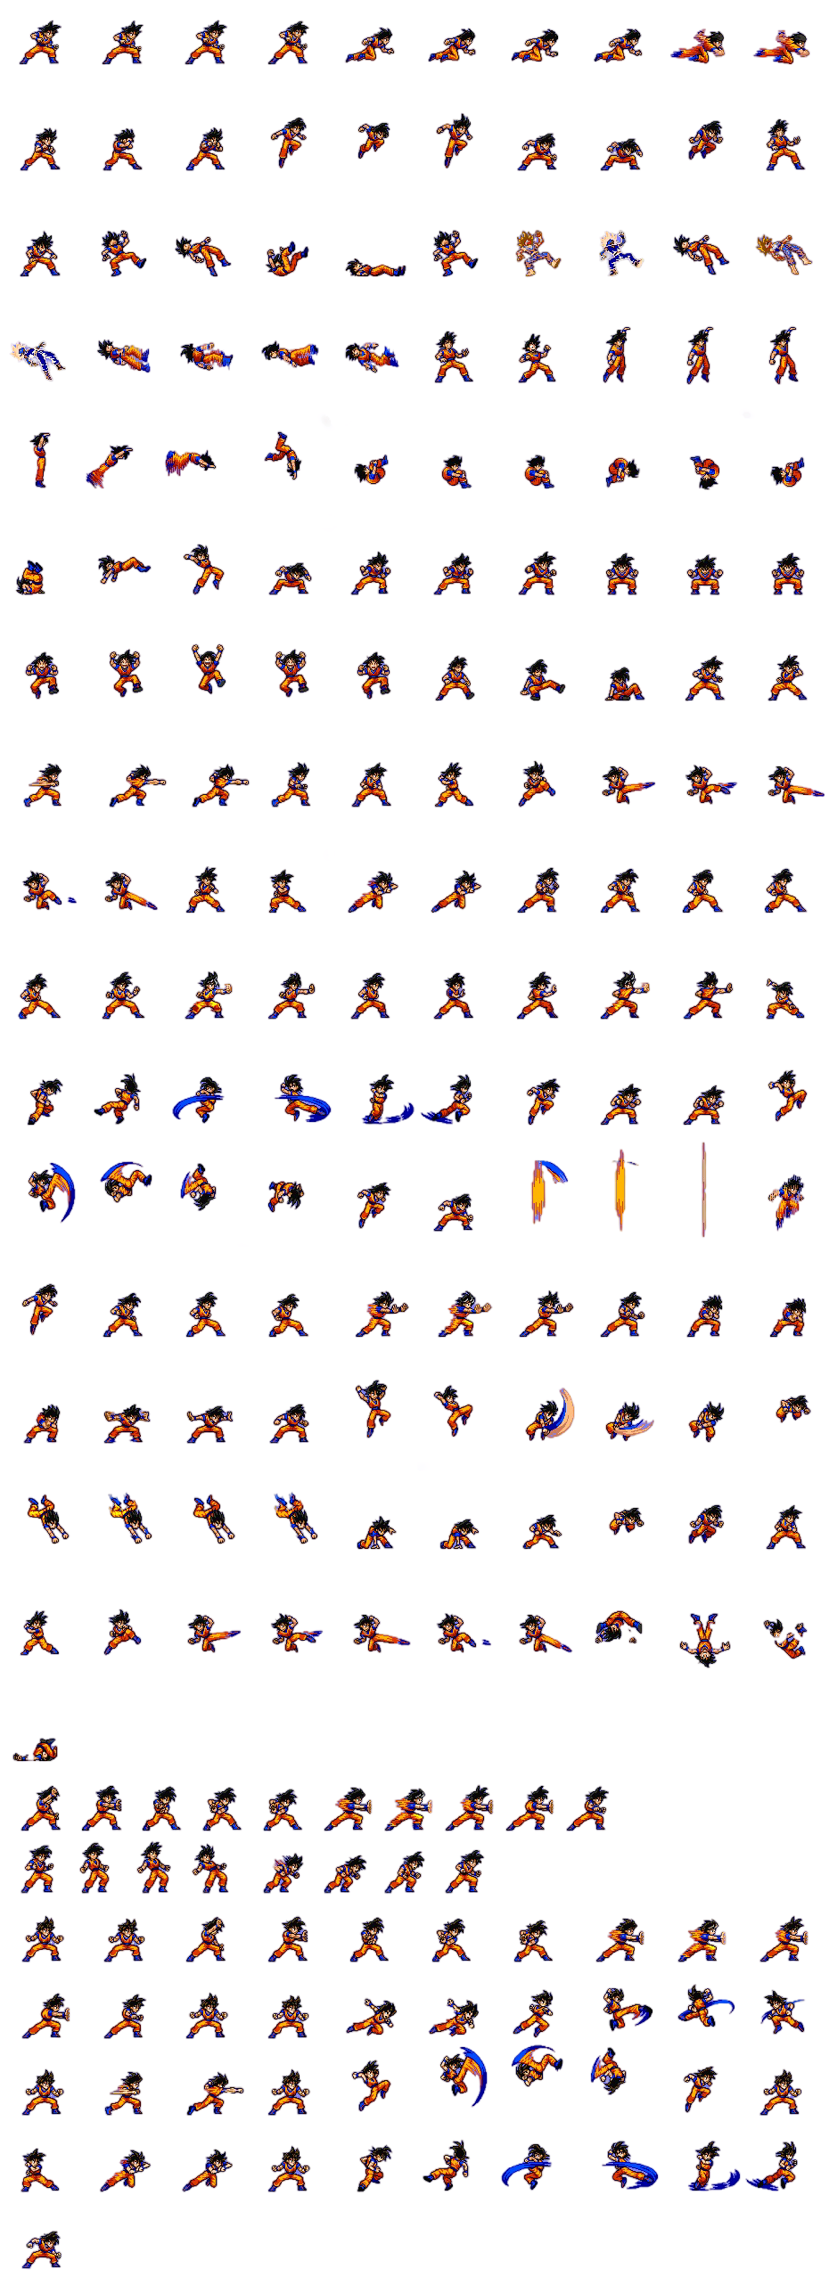
3. Adjuntar 4 sprites:
*


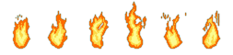

4 Describa de forma detallada las vistas, interacciones de cada nivel entre los personajes, enemigos y las físicas a utilizar.
Nivel 1 – Monte Frypan
Vista:
- Resolución: 1024x768 (pantalla)
- Fondo panorámico desplazable (7572 px de ancho)
- Suelo con bloques de distintas alturas
- Elementos visuales: fuego, enemigos, piso, cielo
Personajes:
- Jugador: Goku (movimiento horizontal, salto, gravedad, colisiones)
- Enemigos: Dodoria, Zarbon, fuego
- Disparos: Enemigos disparan kamehameha rojo cada ciertos segundos
Interacciones:
- Goku colisiona con el piso (bloques)
- Goku pierde vidas si toca fuego o proyectiles enemigos
- Enemigos colisionan con el suelo y se mueven de forma autónoma
Físicas implementadas:
- Gravedad: aplicada al jugador y enemigos
- Colisiones: piso y enemigos (sin STL)
- Movimiento lateral con cámara: se centra en Goku al avanzar
- Disparo: proyectiles enemigos se mueven en línea recta horizontal

